ΑΣΚΗΣΗ ΜΕ ΔΙΗΘΗΣΗ
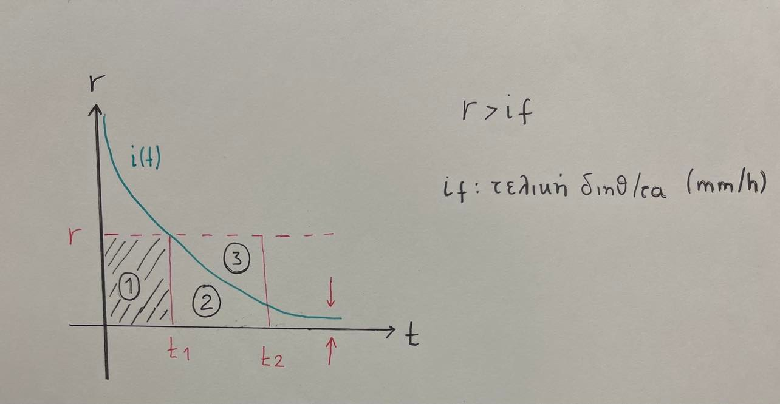
$$r:ένταση βροχής \left(τεχνητής\right) mm/h$$
1. Αρχικά $r<ⅈ\left(t\right)$έως $t_{1}$.
$t_{1}:ⅈ\left(t_{1}\right)= r ⇒t_{1}=γ_{ν}$ (Περιοχή 1) όχι απορροή, ρυθμός διήθησης > ρυθμός τεχνητής βροχής
Όγκος διήθησης $=r⋅t_{1}=V_{1}$
2.$Ισχύει: r>i \left(t\right) από t_{1}≤t_{i}≤t_{2}.$
$$(υπάρχει και απορροή, που δεν συμβάλλει όμως στην υγρασία$$
$$στο ριζόστρωμα)$$
Όγκος διήθησης $ή αθροιστική διήθηση=I=\int_{t_{1}}^{t_{2}}{i dt=I_{2}-I_{1}}$ (Περιοχή 2 σε mm)
Επομένως: $d=rt_{1}+I_{2}-I_{1}⇒$αθροιστική διήθηση (περιοχή 1 και 2) = δόση άρδευσης
$$I_{2}=γν ⇒ t_{2} =γν$$
Συμπληρώνω όγκο απορροής νερού σε mm όσο η δόση άρδευσης
3. Απορροή ${V'}_{}$=rt₂-d (περιοχή 3)

Aριθμητική εφαρμογή (Τζιμόπουλος)
$$i={0.2915t}^{-0.47}$$
$$t σε min$$
$$i σε cm/min$$
$$I=0.55t^{0.53}$$
$$Τελική διηθιτικότητα i_{f}=0.7\frac{cm}{h}=7\frac{mm}{h}$$
$$ένταση τεχνητής βροχής r=\frac{20cm}{h}$$
________________________
Έλεγχος ισχύει:
$r>i_{f}$ (άρα μπορεί να υπάρξει απορροή)
Πότε $i=r$
$${0.2915t1}^{-0.47}= \frac{20}{60⋅10}\frac{cm}{min}$$
$$⇒({\frac{0.333}{0.2917})}^{\frac{-1}{0.47}}=100.8\min{=t1}$$
Έως τότε δεν έχω απορροή αλλά μόνο διήθηση (περιοχή 1)

Εύρεση $t_{2}:$
Δόση άρδευσης d = 110 mm = 11 cm= αθροιστική διήθηση

$$110=rt_{1}+I_{2}-I_{1}⇒$$
$$⇒11=0.033⋅100⋅88+0.55⋅t_{2}^{0.53}-0.55t_{1}^{0.53}$$
$$⇒t_{2}=447,93 min$$
Συνολικός όγκος άρδευσης:
$Voλ=rt_{2}=0.033 ⋅447,93=14,9$ cm
$\frac{V}{Voλ}=\frac{d}{Voλ}=74$% διηθείται
Απορροή: $Voλ-d=rt_{2}-d=14,9-11$ cm (ΠΕΡΙΟΧΗ 3)

Μαθηματικοί ορισμοί
$$∫f\left(x^{n}\right)= \frac{x^{n+1}}{n+1}+c, n ≠-1$$
$$\int_{a}^{β}{f\left(x\right)dx}=F\left(β\right)-F\left(a\right)$$
F(x)= $\int_{0}^{x}{f(t)dt}$

